附件：
“政采贷”金融服务操作流程

1、进入鸡西市政府采购网首页：点击“金融服务”。
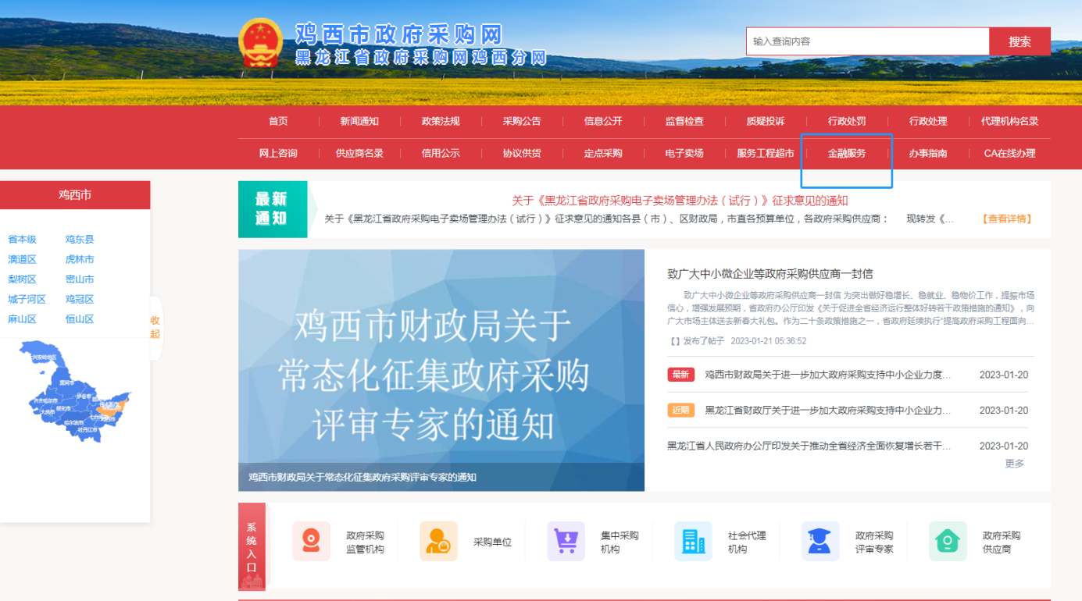
2、进入金融服务中心：点击“在线融资”。
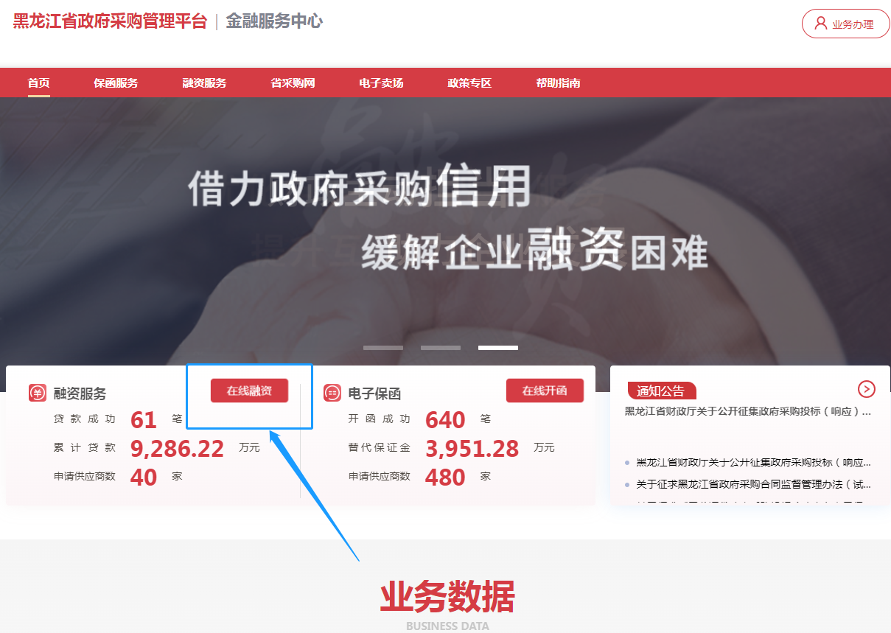

3、进入在线融资界面：产品类型选择“采购合同贷”，服务区域选择“鸡西市”，即可看到具体放贷银行。
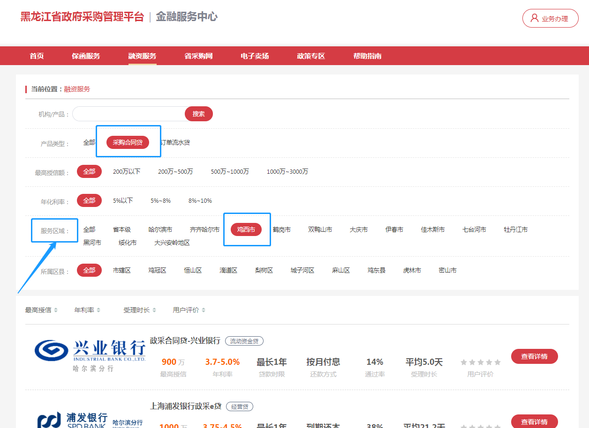

4、选择任意一个银行点击“查看详情”（以兴业银行为例），即可了解贷款信息、贷款流程以及申请按钮（申请时请中标企业务必在服务区域选择“鸡西市”）。
